计算机图形技术大作业

1. 作业题目
2. 可基于前两次作业完成的场景
   1. 实现一个小游戏，或制作一段小视频
   2. 展现各自的创造力
3. 实现有意义的动画
   1. 请为角色设计合理的动画效果
4. 增加效果
   1. 实现两种不同的技术
   2. 例如环境光贴图(environment mapping)、位移贴图(displacement mapping)、贝赛尔样条(Bezier spline)、柏斯噪声(Perlin Noise)、卡通着色(tone shading)、阴影贴图(shadow map)等

二、作业技术介绍

基于第一二次作业，增加：

1、卡通着色

2、天空盒

3、泛光

未完待续。。。

三、参考资料

# 1、[现代OpenGL教程 01-04](http://huangwei.pro/2015-05/modern-opengl1/)

**2、**[现代 OpenGL 教程(连载）](http://wiki.jikexueyuan.com/project/modern-opengl-tutorial)

# 说明：点击即可进入，作业中有部分封装好的类库是引用上面教程中的，并在原作基础上作出修改的。致谢。

# 四、环境配置（和第一二次作业没有区别）

# xcode:均为系统路径，不过配置比较简单，我会把相应的库一同提交。

# 

# 

四、运行结果

运行效果请见另一视频文件——Project

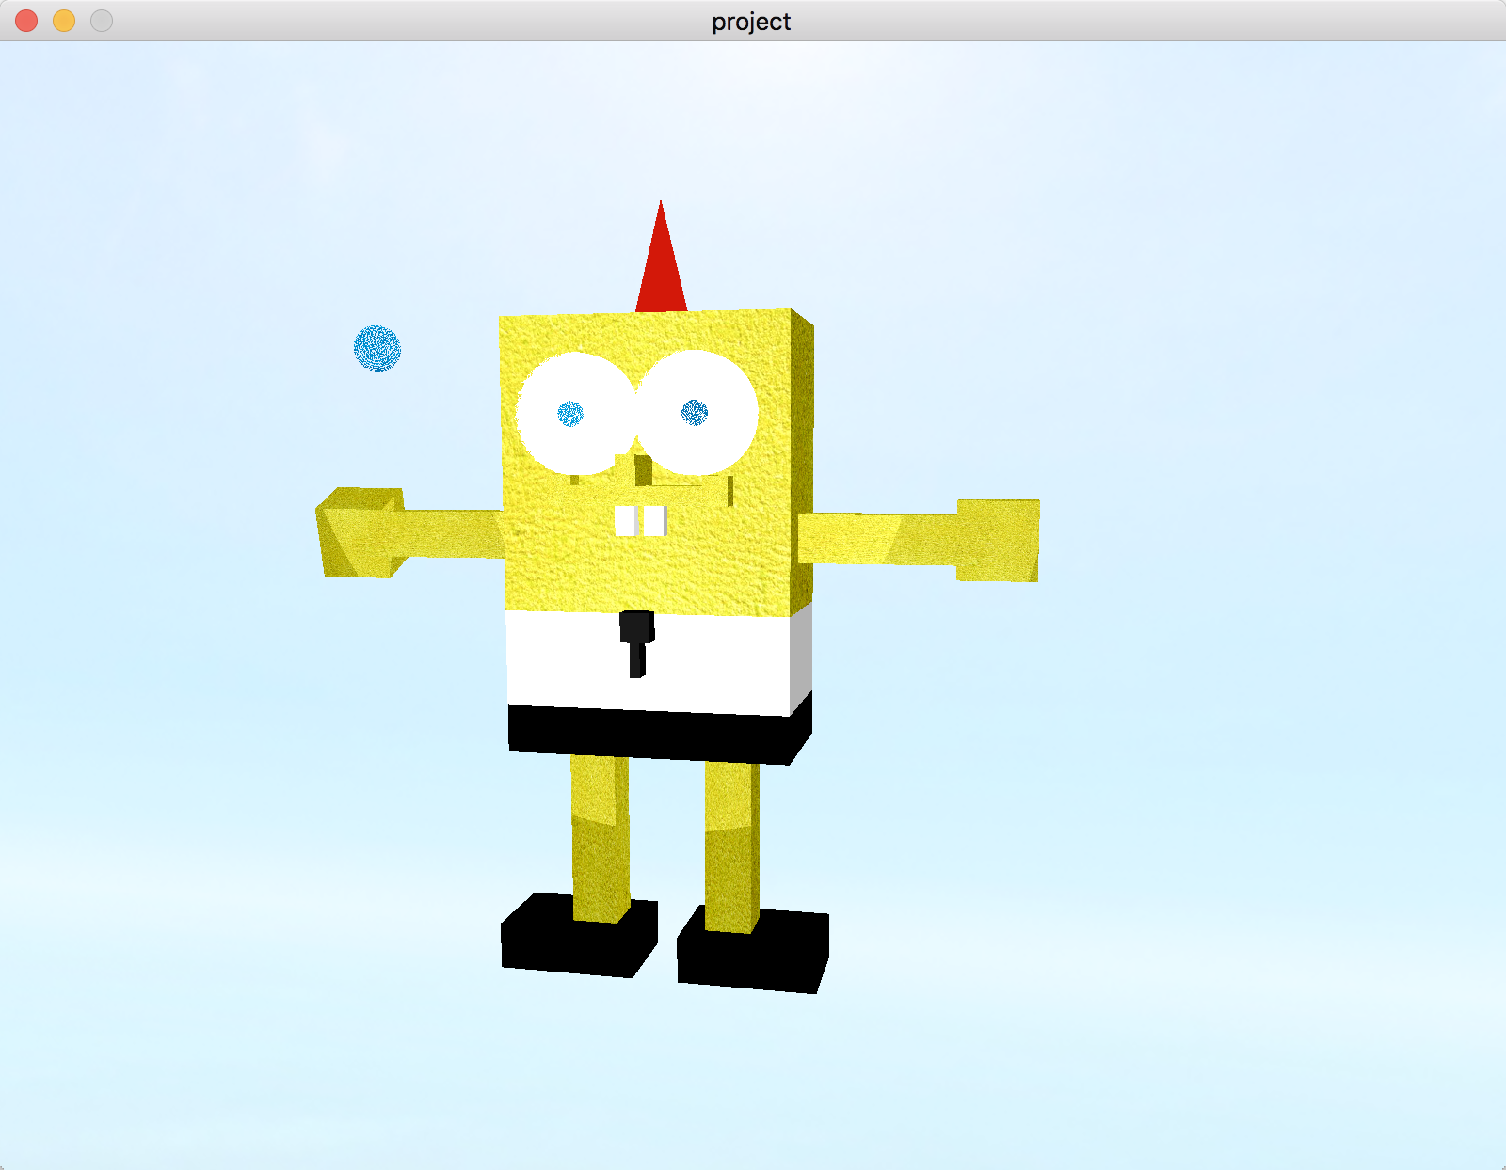

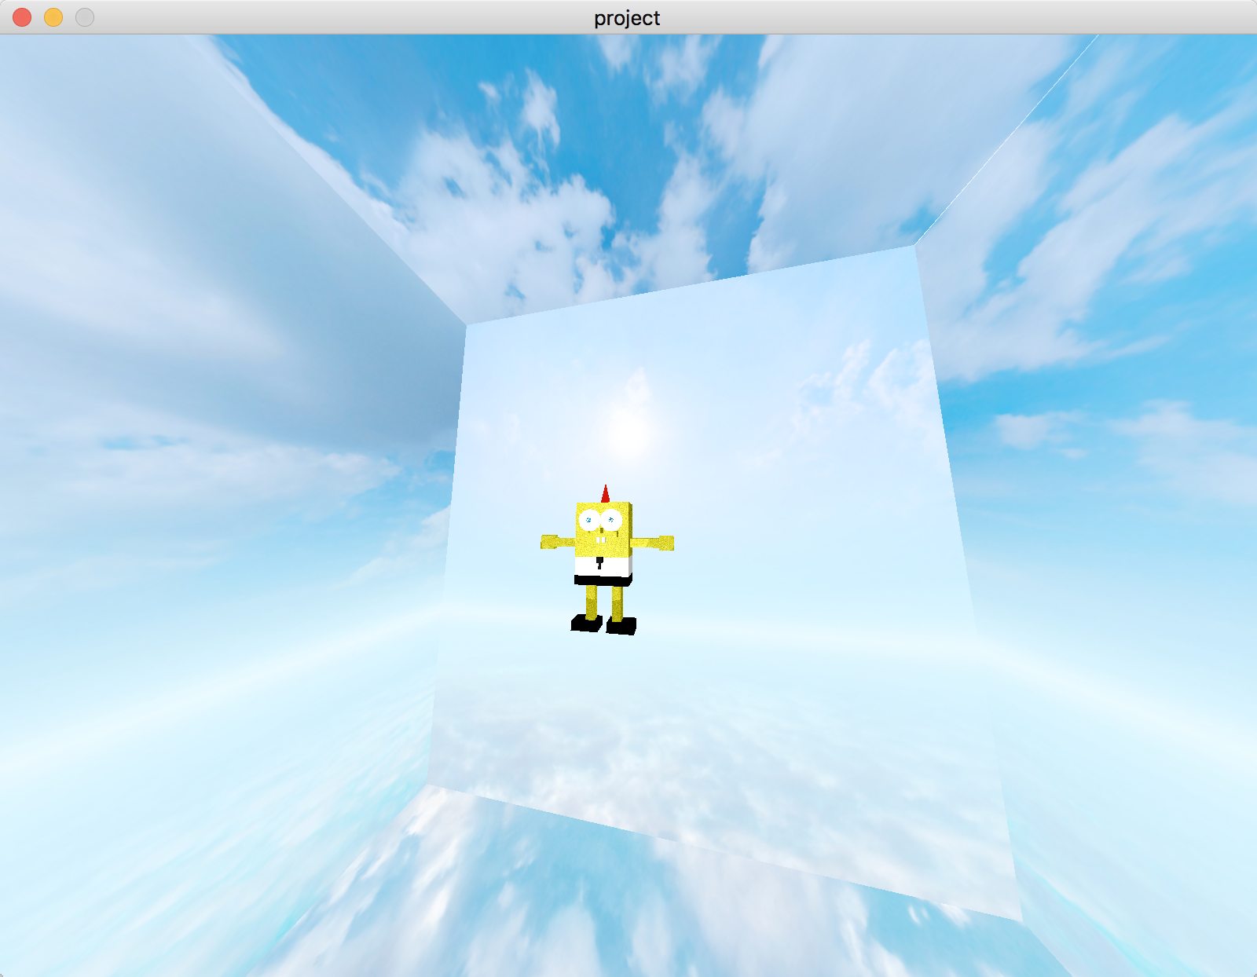

（截图）

五、代码解释与分析

注：main.cpp为主要实现文件。具体请见源码，提交的源代码中有详细的注释。

简单结构：

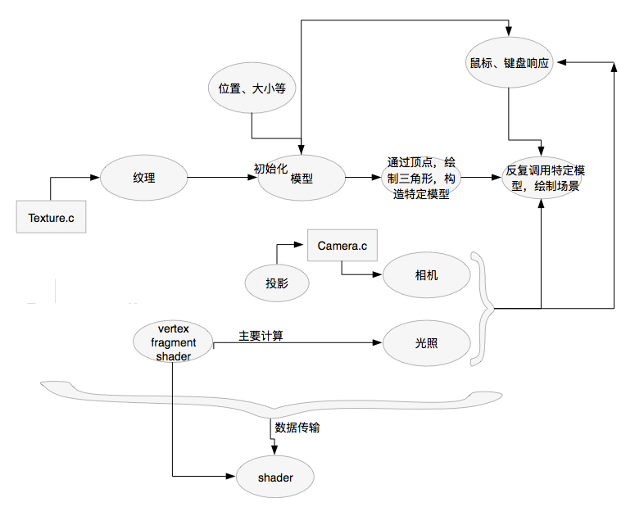

六、小结

1．过程中引用网上代码时遇到各种bug，最后根据原理自己编写的，可能实现的效果不好，会继续完善的。

2．程序时常会报一些奇怪的错误，比如11db，且根据项目的完善越来越频繁，但是都可以重启解决，修改文件格式（.jpg->.png）可彻底解决。

因为实现技术比较简单，结果显而易见，在此不对其详细讲解，详细可见ppt，谢谢。